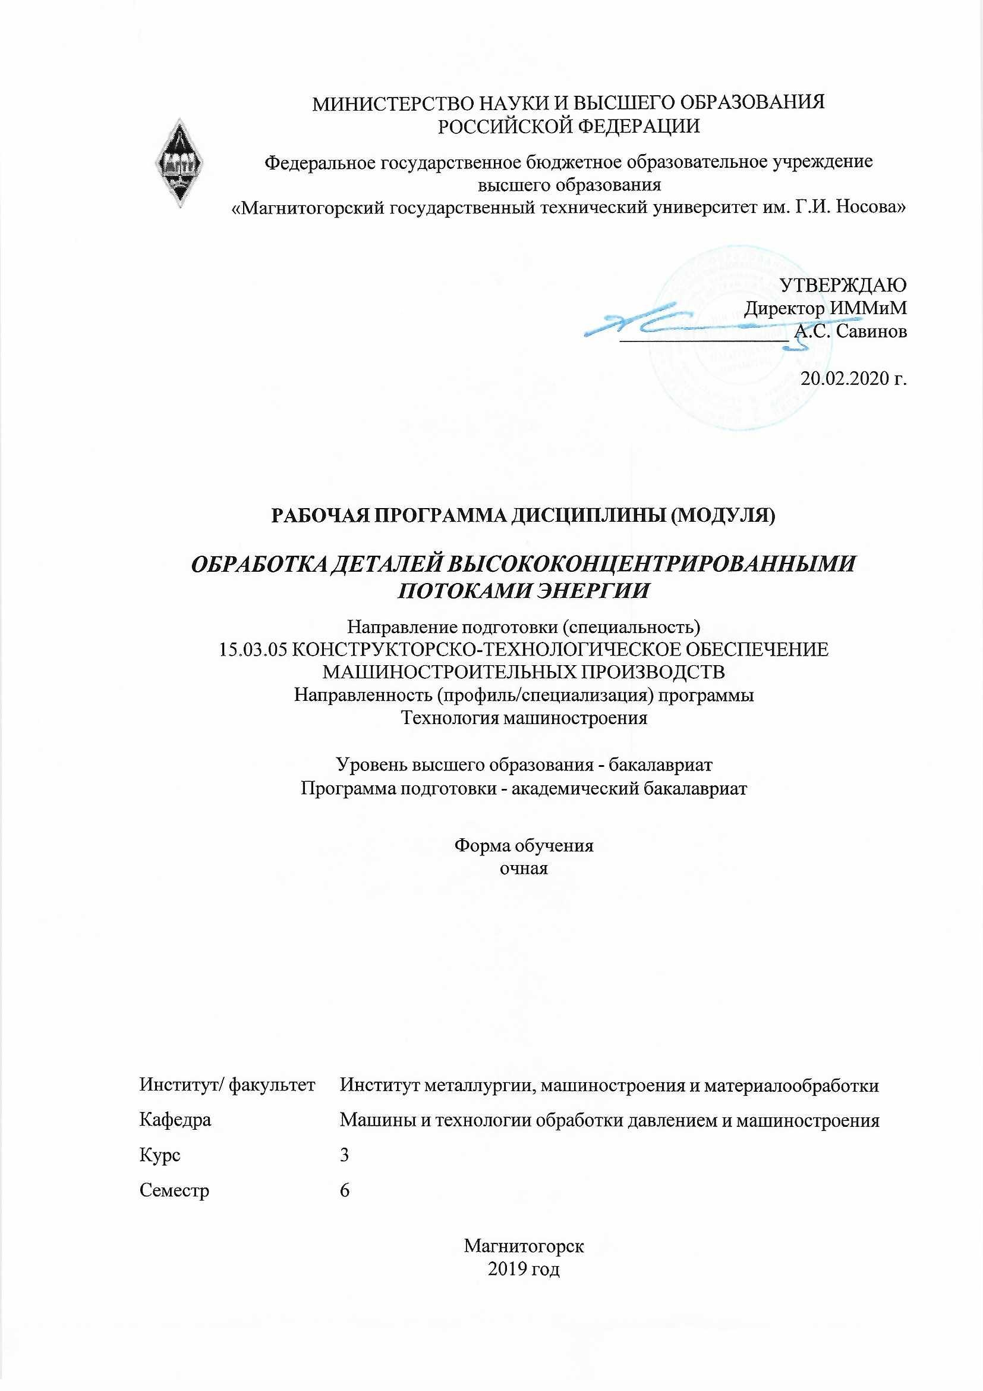 | МИНИСТЕРСТВО НАУКИ И ВЫСШЕГО ОБРАЗОВАНИЯ  РОССИЙСКОЙ ФЕДЕРАЦИИ

Федеральное государственное бюджетное образовательное учреждение
высшего образования
«Магнитогорский государственный технический университет им. Г.И. Носова»
УТВЕРЖДАЮ
Директор ИММиМ
_________________ А.С. Савинов

20.02.2020 г.
РАБОЧАЯ ПРОГРАММА ДИСЦИПЛИНЫ (МОДУЛЯ)
ОБРАБОТКА ДЕТАЛЕЙ ВЫСОКОКОНЦЕНТРИРОВАННЫМИ ПОТОКАМИ ЭНЕРГИИ
Направление подготовки (специальность)
15.03.05 КОНСТРУКТОРСКО-ТЕХНОЛОГИЧЕСКОЕ ОБЕСПЕЧЕНИЕ МАШИНОСТРОИТЕЛЬНЫХ ПРОИЗВОДСТВ
Направленность (профиль/специализация) программы
Технология машиностроения
Уровень высшего образования - бакалавриат
Программа подготовки - академический бакалавриат
Форма обучения
очная
Институт/ факультет |  | Институт металлургии, машиностроения и материалообработки
Кафедра |  | Машины и технологии обработки давлением и машиностроения
Курс |  | 3
Семестр |  | 6
Магнитогорск
2019 год

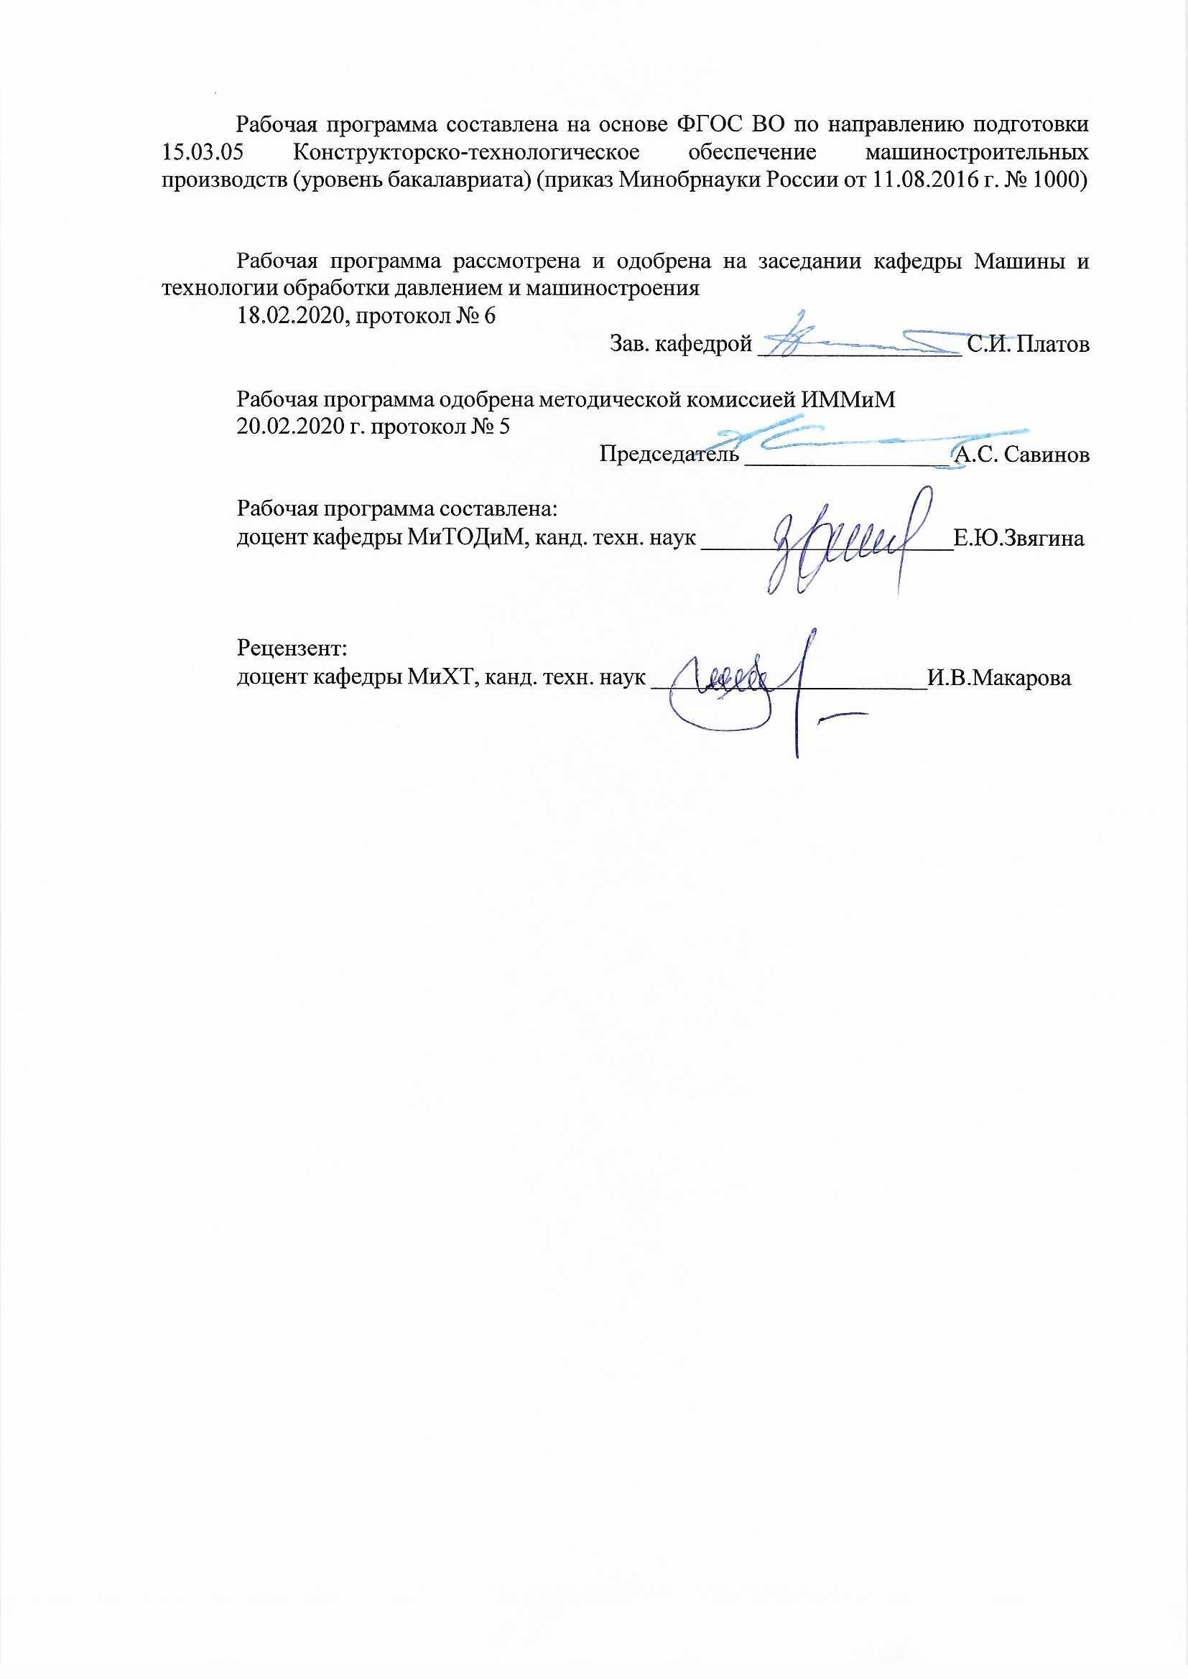
Рабочая программа составлена на основе ФГОС ВО по направлению подготовки 15.03.05 Конструкторско-технологическое обеспечение машиностроительных производств (уровень бакалавриата) (приказ Минобрнауки России от 11.08.2016 г. № 1000)
Рабочая программа рассмотрена и одобрена на заседании кафедры Машины и технологии обработки давлением и машиностроения
18.02.2020, протокол № 6
Зав. кафедрой _________________ С.И. Платов
Рабочая программа одобрена методической комиссией ИММиМ
20.02.2020 г. протокол № 5
Председатель _________________ А.С. Савинов
Рабочая программа составлена:
доцент кафедры МиТОДиМ, канд. техн. наук ____________________Е.Ю.Звягина
Рецензент:
доцент кафедры МиХТ, канд. техн. наук ______________________И.В.Макарова

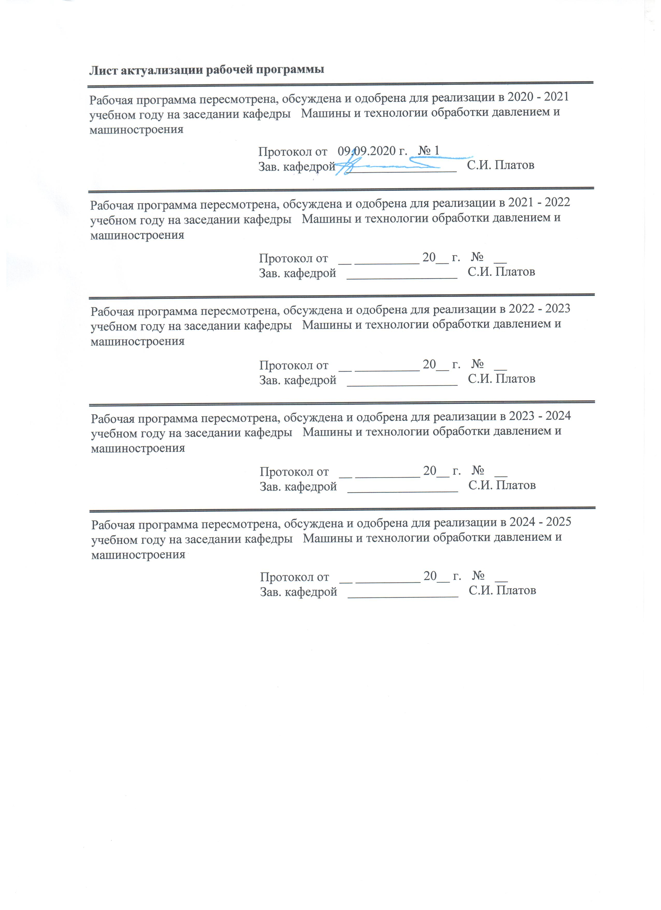
Лист актуализации рабочей программы
Рабочая программа пересмотрена, обсуждена и одобрена для реализации в 2020 - 2021 учебном году на заседании кафедры Машины и технологии обработки давлением и машиностроения
Протокол от __ __________ 20__ г. № __
Зав. кафедрой _________________ С.И. Платов
Рабочая программа пересмотрена, обсуждена и одобрена для реализации в 2021 - 2022 учебном году на заседании кафедры Машины и технологии обработки давлением и машиностроения
Протокол от __ __________ 20__ г. № __
Зав. кафедрой _________________ С.И. Платов
Рабочая программа пересмотрена, обсуждена и одобрена для реализации в 2022 - 2023 учебном году на заседании кафедры Машины и технологии обработки давлением и машиностроения
Протокол от __ __________ 20__ г. № __
Зав. кафедрой _________________ С.И. Платов
Рабочая программа пересмотрена, обсуждена и одобрена для реализации в 2023 - 2024 учебном году на заседании кафедры Машины и технологии обработки давлением и машиностроения
Протокол от __ __________ 20__ г. № __
Зав. кафедрой _________________ С.И. Платов

1 Цели освоения дисциплины (модуля)
Целями освоения дисциплины «Обработка деталей высококонцентрированными потоками энергии» являются получения знаний об использовании высококонцентрированных потоков энергии для размерной и упрочняющей видов обработки деталей, о методах их интенсификации, об оборудовании, инструментах и режимах обработки.
2 Место дисциплины (модуля) в структуре образовательной программы
Дисциплина Обработка деталей высококонцентрированными потоками энергии входит в вариативную часть учебного плана образовательной программы.
Для изучения дисциплины необходимы знания (умения, владения), сформированные в результате изучения дисциплин/ практик:
Машиностроительные материалы
Метрология, стандартизация и сертификация
Производство заготовок
Процессы и операции формообразования
Знания (умения, владения), полученные при изучении данной дисциплины будут необходимы для изучения дисциплин/практик:
Основы диагностики технологических систем
Основы технологии машиностроения
Подготовка к защите и защита выпускной квалификационной работы
Подготовка к сдаче и сдача государственного экзамена
Производственная – преддипломная практика
3 Компетенции обучающегося, формируемые в результате освоения
дисциплины (модуля) и планируемые результаты обучения
В результате освоения дисциплины (модуля) «Обработка деталей высококонцентрированными потоками энергии» обучающийся должен обладать следующими компетенциями:
Структурный  элемент  компетенции | Планируемые результаты обучения
ПК-10 способностью к пополнению знаний за счет научно-технической информации отечественного и зарубежного опыта по направлению исследования в области разработки, эксплуатации, автоматизации и реорганизации машиностроительных производств
Знать | Методы обработки поверхностей с использованием различных видов энергии и их оборудование, и режимы обработки
Уметь | Применять методы обработки поверхностей с использованием различной энергии и их оборудование, и режимы обработки для формоизменения деталей
Владеть | Навыками применения методов обработки поверхностей с использованием различной энергии и их оборудования, и режимов обработки для формоизменения деталей

4. Структура, объём и содержание дисциплины (модуля)
Общая трудоемкость дисциплины составляет 4 зачетных единиц 144 акад. часов, в том числе:
– контактная работа – 51,95 акад. часов:
– аудиторная – 51 акад. часов;
– внеаудиторная – 0,95 акад. часов
– самостоятельная работа – 92,05 акад. часов;

Форма аттестации - зачет
Раздел/ тема  дисциплины |  | Семестр | Аудиторная  контактная работа  (в акад. часах) |  |  | Самостоятельная работа студента | Вид самостоятельной  работы | Форма текущего контроля успеваемости и  промежуточной аттестации | Код компетенции
 |  |  | Лек. | лаб.  зан. | практ. зан.
1. Введение
1.1 Область применения высококонцентрированных потоков энергии Виды высококонцентрированных источников энергии: энергия высокоскоростного трения, тепловая, электрическая, электромагнитная, электрохимическая энергия сжатой дуги, акустическая, ультразвуковая, лучевая, гидродинамическая энергия взрыва, комбинированная. |  | 6 | 2 | 4 |  | 15 | Самостоятельное изучение учебной и научно литературы.  Подготовка к лабораторному занятию | Устный опрос | ПК-10
Итого по разделу |  |  | 2 | 4 |  | 15
2.
2.1 Применение высококонцентрированных потоков энергии в машиностроительных технологиях. |  | 6 |  | 10/4И |  |  | Лабораторная работа | Защита лабораторной работы | ПК-10
Итого по разделу |  |  |  | 10/4И
3.
3.1 Сущность и технологические операции обработки деталей высокоскоростным трением. Оборудование, инструменты и режимы обработки. Интенсификация процесса обработки высокоскоростным трением за счет ввода в зону обработки электрической энергией. |  | 6 | 4 |  |  | 10 | Самостоятельное изучение учебной и научно литературы.  Подготовка к семинарскому занятию | Устный опрос | ПК-10
Итого по разделу |  |  | 4 |  |  | 10
4.
4.1 Электроконтактная и воздушнодуговая обработка деталей. Физика процессов. Оборудование, инструменты и режимы обработки. Электроэрозионная обработка деталей. Области использования. Технология электроэрозионной обработки деталей. Размерная обработка, текстурирование поверхности. Оборудование, инструменты, режимы обработки и технико-экономические показатели электро-эрозионной обработки. Магнитоимпульсная обработка деталей. Сущность процесса. Технологические особенности использования магнитоимпульсной обработки. |  | 6 |  | 12/4И |  | 15 | Подготовка к лабораторному занятию | Лабораторная работа | ПК-10
Итого по разделу |  |  |  | 12/4И |  | 15
5.
5.1 Механическая обработка с наложением ультразвука. |  | 6 |  | 8/6И |  |  | лабораторная работа | защита лабораторной работы. | ПК-10
Итого по разделу |  |  |  | 8/6И
6.
6.1 Сущность и преимущества обработки деталей лучевыми методами. Размерная обработка деталей, упрочнение и текстурирование. Технологии и особенности обработки деталей лазерным лучом. Физические основы электронно-лучевой обработки деталей. Технологии электронно-лучевой обработки. Ионно-лучевая обработка деталей. Оборудование для обработки деталей лучевыми методами. |  | 6 | 8 |  |  | 15 | Самостоятельное изучение учебной и научно литературы. | Устный опрос | ПК-10
Итого по разделу |  |  | 8 |  |  | 15
7.
7.1 Обработка деталей энергией взрыва. Технологии размерной обработки и упрочнения. Сварка взрывом. Обработка деталей струей воды высокого давления. Сущность гидродинамического воздействия струи воды на обрабатываемую поверхность детали. Интенсификация гидродинамического воздействия за счет ввода в зону обработки электрохимической энергии. |  | 6 | 3 |  |  | 20 | Самостоятельное изучение учебной и научно литературы.  Подготовка к аттестации | Устный опрос. перечень контрольных вопросов. | ПК-10
Итого по разделу |  |  | 3 |  |  | 37,05
Итого за семестр |  |  | 17 | 34/14И |  | 75 |  | зачёт
Итого по дисциплине |  |  | 17 | 34/14И |  | 92,05 |  | зачет | ПК-10

5 Образовательные технологии
В ходе реализации видов учебной работы в качестве образовательных технологий в преподавании данной дисциплины используются:
1. Традиционные образовательные технологии
- обзорные лекции для ознакомления с основными научными положениями обработки деталей высококонцентрированными потоками энергии;
- информационные - для ознакомления с различными видами обработки деталей по темам дисциплины;
- проблемная - для развития навыков по постановке и решению задач по данной дисциплине.
2. Интерактивные технологии
- вариативный опрос;
- дискуссии;
- устный опрос;
- совместная работа в малых группа (подгруппах).
6 Учебно-методическое обеспечение самостоятельной работы обучающихся
Представлено в приложении 1.
7 Оценочные средства для проведения промежуточной аттестации
Представлены в приложении 2.
8 Учебно-методическое и информационное обеспечение дисциплины (модуля)
а) Основная литература:
1. Волков, Ю.С. Электрофизические и электрохимические процессы обработки материалов: учебное пособие / Ю.С. Волков. — Санкт-Петербург : Лань, 2016. — 396 с. — ISBN 978-5-8114-2174-9. — Текст : электронный // Электронно-библиотечная система «Лань» : [сайт]. — URL: https://e.lanbook.com/book/75505
2. Технологические процессы механической и физико-химической обработки в машиностроении / В.Ф. Безъязычный, В.Н. Крылов, Ю.К. Чарковский, Е.В. Шилков. — 4-е изд., стер. — Санкт-Петербург: Лань, 2017. — 432 с. — ISBN 978-5-8114-2118-3. — Текст : электронный // Электронно-библиотечная система «Лань» : [сайт]. — URL: https://e.lanbook.com/book/93688

б) Дополнительная литература:
1. Галимов, Э.Р. Современные конструкционные материалы для машиностроения : учебное пособие / Э.Р. Галимов, А.Л. Абдуллин. — 2-е изд., стер. — Санкт-Петербург : Лань, 2019. — 268 с. — ISBN 978-5-8114-4578-3. — Текст : электронный // Электронно-библиотечная система «Лань» : [сайт]. — URL: https://e.lanbook.com/book/122184
2. Должиков, В.П. Технологии наукоемких машиностроительных производств : учебное пособие / В.П. Должиков. — 2-е изд., стер. — Санкт-Петербург : Лань, 2016. — 304 с. — ISBN 978-5-8114-2393-4. — Текст : электронный // Электронно-библиотечная система «Лань» : [сайт]. — URL: https://e.lanbook.com/book/81559

в) Методические указания:
1. Платов С.И. Современные методы пластического формоизменения и изменения свойств заготовок при помощи теормомеханического воздействия: учеб. пособие / С.И. Платов, А.В. Ярославцев, Р.Р. Дема, В.А. Русанов, К.К. Ярославцева. Магнитогорск: Изд-во Магнитогорск. гос. техн. ун-та им. Г.И. Носова, 2015. 59 с.
г) Программное обеспечение и Интернет-ресурсы:
Программное обеспечение
 | Наименование ПО | № договора | Срок действия лицензии
 | MS Windows 7 Professional(для классов) | Д-1227-18 от 08.10.2018 | 11.10.2021
 | MS Office 2007 Professional | № 135 от 17.09.2007 | бессрочно
 | 7Zip | свободно распространяемое ПО | бессрочно
 | FAR Manager | свободно распространяемое ПО | бессрочно
Профессиональные базы данных и информационные справочные системы
 | Название курса |  | Ссылка
 | Национальная информационно-аналитическая система – Российский индекс научного цитирования (РИНЦ) |  | URL: https://elibrary.ru/project_risc.asp
 | Поисковая система Академия Google (Google Scholar) |  | URL: https://scholar.google.ru/
 | Международная наукометрическая реферативная и полнотекстовая база данных научных изданий «Web of science» |  | http://webofscience.com
 | Международная реферативная и полнотекстовая справочная база данных научных изданий «Scopus» |  | http://scopus.com
 | Электронные ресурсы библиотеки МГТУ им. Г.И. Носова |  | http://magtu.ru:8085/marcweb2/Default.asp
9 Материально-техническое обеспечение дисциплины (модуля)
Материально-техническое обеспечение дисциплины включает:
Учебные аудитории для проведения занятий лекционного типа Комплекс тестовых заданий для проведения промежуточных и рубежных контролей.
Учебная аудитория для проведения лабораторных работ: лабораторный корпус с лабораторией сварки и лабораторией резания Комплект печатных и электронных версий методических рекомендаций, учебное пособие, плакаты по темам. Лабораторное оборудование.
Учебная аудитория для проведения механических испытаний 1. Машины универсальные испытательные на растяжение.
2. Мерительный инструмент.
3. Приборы для измерения твердости по методам Бринелля и Роквелла.
4. Микротвердомер.
5. Печи термические.
Учебная аудитория для проведения металлографических исследований Микроскопы МИМ-6, МИМ-7
Учебные аудитории для проведения индивидуальных консультаций, текущего контроля и промежуточной аттестации Доска.
Помещение для хранения и профилактического обслуживания учебного оборудования Стеллажи, инструменты для ремонта лабораторного оборудования.

Приложение 1

Примерные контрольные работы:
ТЕСТЫ по курсу «ОБРАБОТКА ДЕТАЛЕЙ ВЫСОКОКОНЦЕНТРИРОВАННЫМИ ПОТОКАМИ ЭНЕРГИИ
Студент гр.____________
_______________________________________
1. Ультразвуковые преобразователи применяют в качестве основного элемента:
А – при ЭХО; В – при ЭЭО; С – при УЗО; Д – при ЭЛО.
2. Механизм съема при лазерной обработке:
А – анодное растворение; В – тепловое воздействие;С – механическое разрушение.
3. В каких средах осуществляется электроэрозионная обработка:
А – вакуум; В – смесь углеводородов; С – электролиты; Д – электролито -абразивные суспензии.
4. ЭЭО применяют для обработки:
А – металлов; В – керамики; С – твердых сплавов и стекол.
5. Принцип действия пьезоэлектрического преобразователя основан на изменении геометрических размеров его рабочего элемента под действием:
А – гравитации; В – переменного электрического поля; С – магнитного поля.
6. Возникновение элементарного канала разряда при ЭЭО происходит между ближайшими местными неровностями противолежащих электродов:
А – лункой и впадиной; В – выступом и впадиной; С – выступами.
7. Давление в канале разряда при ЭЭО при максимальном значении тока в импульсе:
А – 0,1 МПа; В – 10 МПа; С – 1000 МПа
8. Рассчитать электрохимический эквивалент стали (г/А.мин), если в электролите соотношение ионов Fe2+ и Fe3+ составляет два к одному:
А – 0,015; В – 0,027; С – 0,12.
9. В состав электролитов для размерной ЭХО в качестве основного компонента входят:
А – кислоты; В – основания; С – растворимые соли щелочных металлов.
10. Оцените отжимающее усилие, которое возникает при ЭХО, если давление электролита составляет 0,5 МПа, а площадь обработки 100 см2:
А – 5000 Н; В – 500 Н; С – 50 Н.
11. Определить силу тока при ЭХО, если производится обработка цилиндрическим электродом, диаметром 10 см, а рекомендуемая плотность тока составляет 30 А/см2:
А – 2280; В – 300; С – 942.
12. Предложите эффективный метод физико-химической обработки для прошивания микроотверстий в листовых металлах и неметаллах:
А – ЭХО; В – ЭЭО; С – УЗО; Д – СЛО.
13. Износ рабочего инструмента отсутствует при использовании следующих физико-химических методов обработки:
А – ЭХО и ЭЭО; В – ЭХО и СЛО; С – ЭЭО и ЭЛО; Д – СЛО и УЗО.
14. На операциях ЭХ прошивания для максимального повышения производительности обработки следует использовать схему обработки:
А – с постоянной скоростью перемещения ЭИ; В – дискретную; С – импульсно-циклическую.
15. В рабочей зоне абразивного электроэрозионного шлифования не наблюдается:
А – механического диспергирования материала и тепловыделения;
В – растворения и образования анодных пленок; С – электрического тока.
16. Для снижения износа инструмента при УЗО желательно изготавливать его из:
А – керамики; В – закаленных инструментальных сталей; С – латуни.
17. Масштаб распространения ЭХО в промышленности по сравнению с ЭЭО:
А – низкий; В – высокий; С – равновеликий.
18. При ЭХО на обрабатываемой поверхности возможно образование:
А – оксидных пленок; В – измененных поверхностных слоев;
С – заусенцев и микротрещин; Д – всех перечисленных дефектов.
19. К недостаткам ЭХО можно отнести:
А – низкую производительность; В – невысокую стойкость ЭИ;
С – высокую энергоемкость; Е – высокую шероховатость обработки.
20. При введении в зону действия луча ОКГ струи кислорода производительность СЛО стали:
А – не изменится; В – возрастет; С – снизится.
Перечень вопросов к экзамену:
- Область применения высококонцентрированных потоков энергии. Виды высококонцентрированных источников энергии: энергия высокоскоростного трения, тепловая, электрическая, электромагнитная, электрохимическая энергия сжатой дуги, акустическая, ультразвуковая, лучевая, гидродинамическая энергия взрыва, комбинированная.
- Применение высококонцентрированных потоков энергии в машиностроительных технологиях.
- Сущность и технологические операции обработки деталей высокоскоростным трением. Оборудование, инструменты и режимы обработки. Интенсификация процесса обработки высокоскоростным трением за счет ввода в зону обработки электрической энергией
- Электроконтактная и воздушнодуговая обработка деталей. Физика процессов. Оборудование, инструменты и режимы обработки. Магнитоимпульсная обработка деталей. Сущность процесса. Технологические особенности использования магнитоимпульсной обработки
- Размерная обработка, текстурирование поверхности. Оборудование, инструменты, режимы обработки и технико-экономические показатели электроэрозионной обработки.
- Электроэрозионная обработка деталей. Области использования. Технология электроэрозионной обработки деталей.
- Сущность и технологические возможности сжатой дуги. Технология сварки, резки и упрочнения деталей сжатой дугой. Микроплазменная обработка деталей. Напыление износостойких покрытий в струе плазмы
- Акустический и ультразвуковой методы обработки деталей. Области использования технологии размерной обработки и упрочнения деталей
- Сущность и преимущества обработки деталей лучевыми методами. Размерная обработка деталей, упрочнение и текстурирование. Технологии и особенности обработки деталей лазерным лучом. Физические основы электронно-лучевой обработки деталей.
- Технологии электронно-лучевой обработки. Ионно-лучевая обработка деталей. Оборудование для обработки деталей лучевыми методами
- Обработка деталей энергией взрыва. Технологии размерной обработки и упрочнения. Сварка взрывом. Обработка деталей струей воды высокого давления.
- Комбинированные методы обработки деталей высококонцентрированными потоками энергии: термогазоструйная, плазменно-механическая, обработка плазмой с ионной бомбардировкой и др.
- Применение высококонцентрированных потоков энергии в нанотехнологиях.

Приложение 2

7 Оценочные средства для проведения промежуточной аттестации
а) Планируемые результаты обучения и оценочные средства для проведения промежуточной аттестации:
Структурный  элемент  компетенции | Планируемые результаты обучения | Оценочные средства
ПК-10 способностью к пополнению знаний за счет научно-технической информации отечественного и зарубежного опыта по направлению исследования в области разработки, эксплуатации, автоматизации и реорганизации машиностроительных производств
Знать | Методы обработки поверхностей с использованием различных видов  энергии и их оборудование, и режимы обработки | 1. Область применения высококонцентрированных потоков энергии. Виды высококонцентрированных источников энергии: энергия высокоскоростного трения, тепловая, электрическая, электромагнитная, электрохимическая энергия сжатой дуги, акустическая, ультразвуковая, лучевая, гидродинамическая энергия взрыва, комбинированная.  - Применение высококонцентрированных потоков энергии в машиностроительных технологиях.  - Сущность и технологические операции обработки деталей высокоскоростным трением. Оборудование, инструменты и режимы обработки. Интенсификация процесса обработки высокоскоростным трением за счет ввода в зону обработки электрической энергией  - Электроконтактная и воздушнодуговая обработка деталей. Физика процессов. Оборудование, инструменты и режимы обработки. Магнитоимпульсная обработка деталей. Сущность процесса. Технологические особенности использования магнитоимпульсной обработки  - Размерная обработка, текстурирование поверхности. Оборудование, инструменты, режимы обработки и технико-экономические показатели электроэрозионной обработки.  - Электроэрозионная обработка деталей. Области использования. Технология электроэрозионной обработки деталей.
Уметь | Применять методы обработки поверхностей с использованием различной энергии и их оборудование, и режимы обработки для формоизменения деталей | По схеме раскрыть сущность процесса удаления металла посредством электрической эрозии.  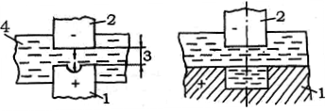
Владеть | Навыками применения методов обработки поверхностей с использованием различной энергии и их оборудования, и режимов обработки для формоизменения деталей | Описать область применения приведенного метода. Перечислить достоинства и недостатки.  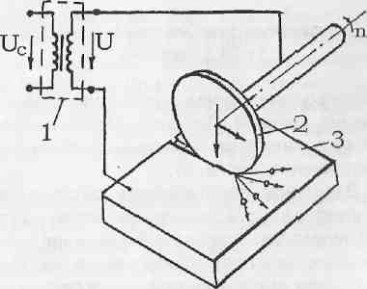

б) Порядок проведения промежуточной аттестации, показатели и критерии оценивания:
Промежуточная аттестация по дисциплине «Обработка деталей высококонцентрированными потоками энергии» включает теоретические вопросы, позволяющие оценить уровень усвоения обучающимися знаний, и практические задания, выявляющие степень сформированности умений и владений, проводится в форме зачета.
Зачет по данной дисциплине проводится в устной форме по билетам, каждый из которых включает 1 теоретический вопрос и одно практическое задание.
Критерии оценки (в соответствии с формируемыми компетенциями и планируемыми результатами обучения):
- «зачтено» – обучаемый должен показать знания на уровне воспроизведения и объяснения информации, интеллектуальные навыки решения простых задач;
- «не зачтено» – обучаемый не может показать знания на уровне воспроизведения и объяснения информации, не может показать интеллектуальные навыки решения простых задач.

